IPTRONIC IPT-ML180CC

Технический паспорт

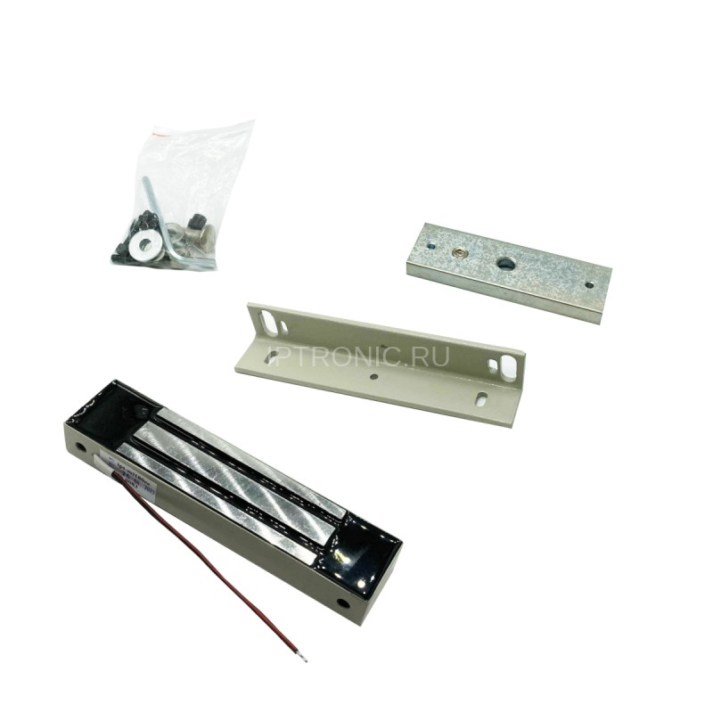

**Общая информация**

Электромагнитный влагозащищенный замок IP67, 12V DC, не более 0,4 A, усилие 180 кг, габаритные размеры 180x40x25 мм. Масса брутто 800 г., уголок в комплекте.Механический компенсатор эффекта остаточной намагниченности на якоре замка. Цвет: серый. Темп.диапазон -40°С…+40°С

**Характеристики**

|  |  |
| --- | --- |
| Модель | IPT-ML180СС |
| Тип | Электромагнитный замок |
| Цвет корпуса | Серый |
| Замок | 180 х 40 х 22, якорь 120 х 30 х 10 |
| Рабочая температура | от -40 до +40 |
| Материал корпуса | металл |
| Влагозащита | IP67 |
| Цвет корпуса | серый |
| Вес, г | 800 |
| Тип изделия | Электромагнитный замок |
| Питание, В | 11,5 - 14,5 |
| Потребление, мА | 400 |
| Усилие удержания, кг | 180 |
| Датчик Холла | нет |
| Планка / Уголок | уголок |
| Механический компенсатор намагниченности | есть |

**Гарантийный талон №__________________________**

Талон действителен при наличии всех штампов и отметок

|  |  |
| --- | --- |
| Модель  **IPTRONIC IPT-ML180CC** | Дата приобретения |
| Серийный номер | Ф.И.О. и телефон покупателя |
| Название и юридический адрес продающей организации Место печати | |

Внимание: Убедитесь, что гарантийный талон полностью, правильно и четко заполнен.

Настоящий гарантийный талон выдается сроком на **один год от даты продажи**.

Гарантия распространяется только на Товары, используемые в соответствии с назначением, техническими и иными условиями, предусмотренными изготовителем (производителем). При нарушении этих условий Продавец не несет ответственности по гарантийным обязательствам. Продавец вправе отказать покупателю в гарантийном обслуживании, если при выяснении причин неисправности, будет установлено, что данные обстоятельства не могут быть отнесены к заводским дефектам поставленного Товара.

Гарантия НЕ распространяется:

• на неисправности, возникшие в результате воздействия окружающей среды (дождя, снега,   
града, грозы и т.д.) и наступления форс-мажорных обстоятельств (пожара, наводнения, землетрясения и др.)

• на неисправности, вызванные нарушением правил транспортировки, хранения, эксплуатации или неправильной установкой.

• на повреждения, вызванные попаданием внутрь Товара посторонних предметов, веществ, жидкостей, насекомых и т.д.

• На Товар, имеющий внешние дефекты (явные механические повреждения, трещины, сколы на корпусе и внутри устройства).

• На блок питания, идущий в комплекте

• В случае обнаружения следов механических и термических повреждений компонентов на платах.

• В случае внесения Покупателем любых изменений в Товар.

• В случае если в течение гарантийного срока часть или части Товара были заменены частью   
или частями, которые не были поставлены или санкционированы производителем, а также были неудовлетворительного качества и не подходили для Товара.

• В случае если ремонт производился не в авторизованном производителем сервисном центре

Действие настоящей гарантии не распространяется на детали отделки и корпуса, а также на прочие детали, обладающие ограниченным сроком использования.

По любым техническим вопросам Вы можете обращаться в службу технической поддержки  
  
- по телефону: **+ 7 (495) 278 02 08 (доб 1)**  
  
- по электронной почте: **support@iptronic.ru**